How to Check the USB Voltage Value
Here is the phenomenon that the Voltage Value of USB not up to 5V.

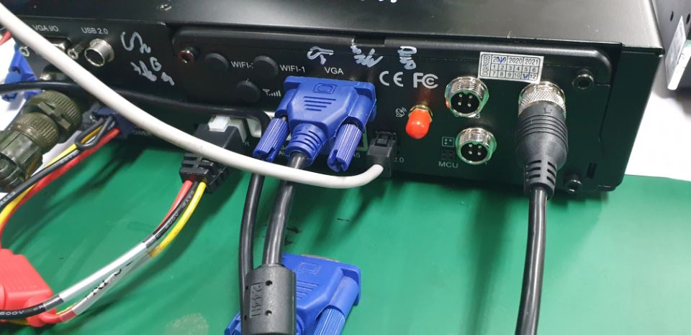

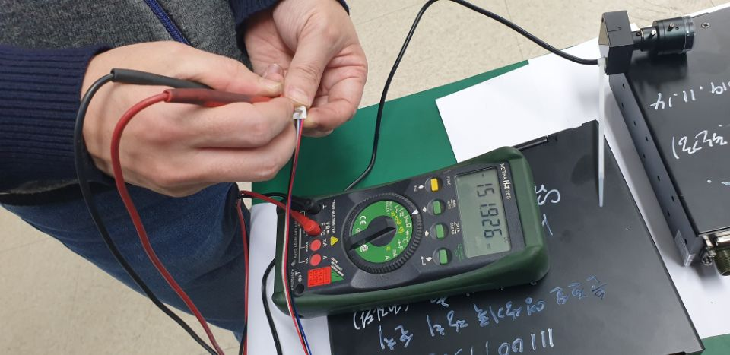

We have checked the interface directly, here is the result

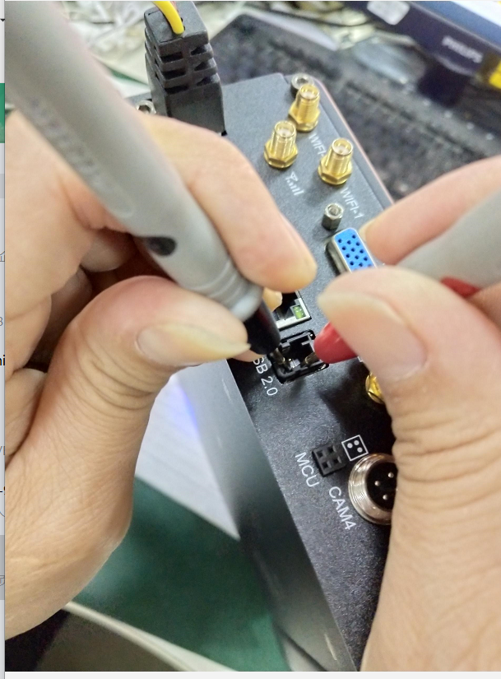

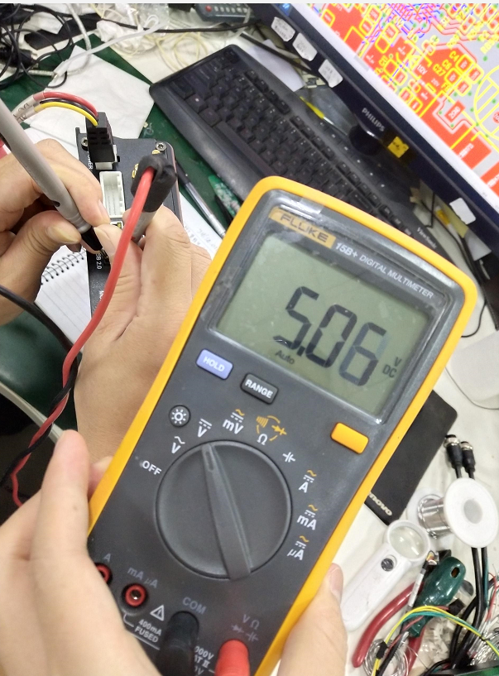

Please check the USB cable at your side, such as the definition，if was damaged. etc

